BIENVENUE  à notre Repas d’automne  Restaurant Le Farinet – Crans-Montana  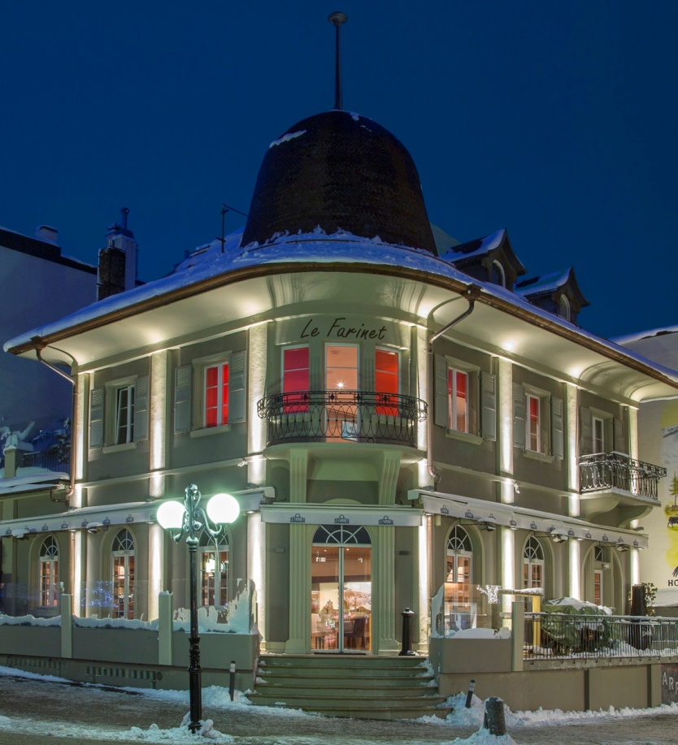  LE MENU  Amuse-bouche du Chef  ***  Espadon mariné aux agrumes de Sorento  ***  Tagliolini Maison, sauce au foie gras  Flambage à l’Armagnac dans la meule de Parmigiano Reggiano  ***  Filet mignon cuit dans sa Fouillette  Réduction de jus au Pinot Noir  Garniture  ***  Finger « El Conquistador »  ***  Café  ****************************  LES VINS  Humagne Blanche 2016, Cave Delta, (Venthône)  Pinot Noir, Tête de Cuvée, Clavien, (Miège)  Yaca 2015, Cave d’Anchettes, (Venthône) |  | ASSOCIATION NATIONALE DES AMIS DU VIN  AMIS DU VIN EN VALAIS (AVV)  www.amiduvin-vs.ch  Sion, octobre 2018  Chères Amies, Chers Amis du Vin,  Chez nous, les hommes devraient naître plus heureux et plus joyeux qu'ailleurs, car je crois que le bonheur vient aux hommes qui naissent là où l'on trouve le bon vin  Léonard De Vinci  Un proverbe qui convient parfaitement à notre traditionnel repas d’automne, qui aura lieu cette année le  samedi 3 novembre 2018  au Restaurant Le Farinet à Crans-Montana  Famille Taillens - Palumbo  Au plaisir de partager ce moment de convivialité avec vous.  Avec nos salutations amicales.  Dominique Favre Maryse Sierro  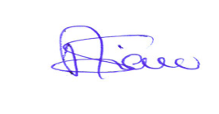  Président  Président Secrétaire  Inscriptions :  Merci de confirmer votre présence par sms au 079/ 598.12.94, ou par email msierro@netplus.ch jusqu’au lundi 29 octobre 2018.  11h00… Apéritif  L’apéritif se déroulera à la Cave des Champs, chez Claudy CLAVIEN,. Nous y serons attendus de 11 à 12h30.  Une belle dégustation sera présentée par la fille de Claudy, nouvelle ingénieure-œnologue.  Adresse de la Cave des Champs :  Route des Champs 2, à 3972 Miège  12h30… Repas au Restaurant Le Farinet  Le prix du repas avec les vins et le café est fixé à CHF 120.— par personne.  Le montant sera encaissé à l’entrée.  Adresse du Restaurant Le Farinet :  Rue Louis-Antille 7, 3963 Crans Montana

